鲁东大学共享仪器设备信息表
所在单位：物理与光电工程学院 所属实验室：电子束制膜实验室 存放地点：北区1号教学楼415
仪器名称 | 荧光光谱仪 | 国 别 |  | 日本 | 资产编号 | 2010396107
型 号 | RT-5301PC | 规 格
单 价 | 162,000.00 | 附件金额 |  |  | 设备总价 | 162,000.00
出厂日期期 |  | 生产厂家 |  | 岛津公司
管 理 人 | 曲崇 | 联系电话 |  | 13656457637 | 电子邮箱 | quchongbjtu@126.com
收费标准 | 100元/小时 |  |  |  | QQ号
主要附件：  1、  2、  3 |  |  | 仪器照片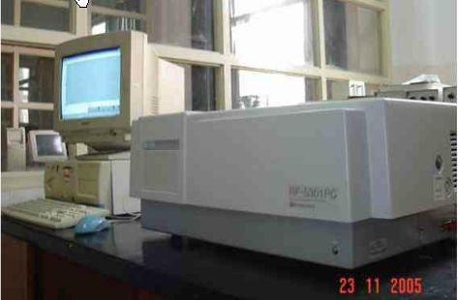
技术指标与参数：  1、波长扫描范围：200-900nm.  2、灵敏度： S/N比为150以上(带宽5nm、水拉曼峰时)。  3、波长精度：正负1.5nm;分辨率：1.0nm。 |  |  | 功能与使用范围：  1、薄膜电致发光光谱测量。  2、薄膜光致发光光谱测量。
负责人： 填表人：曲崇
单位盖章

